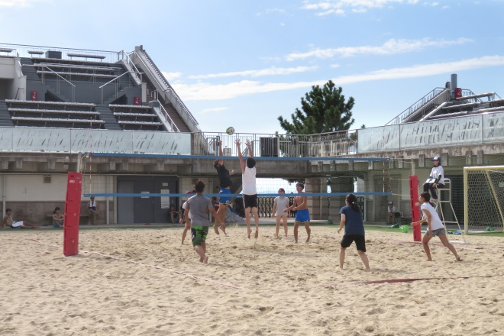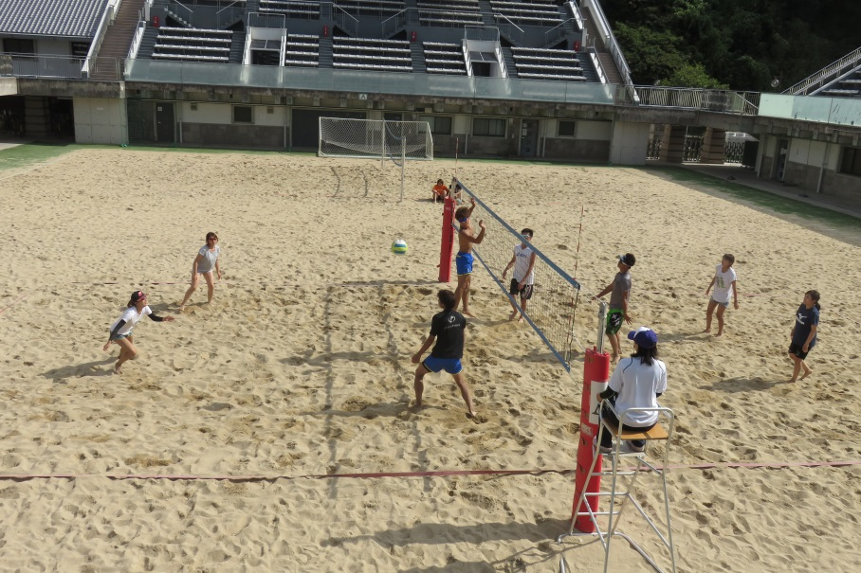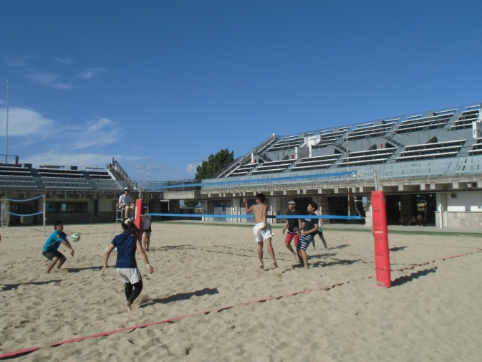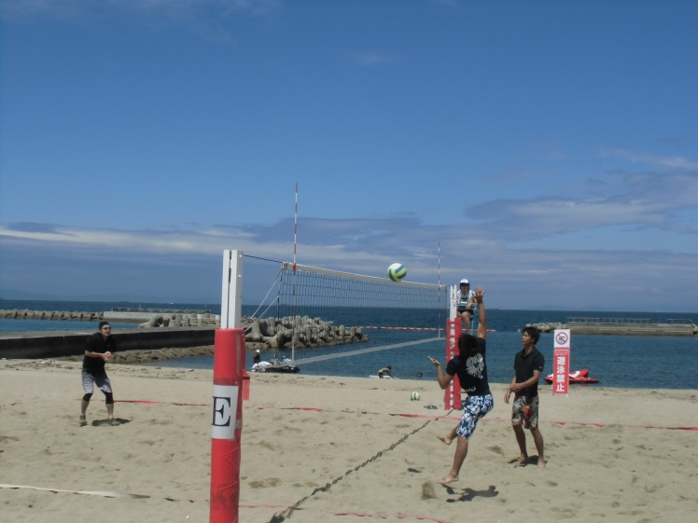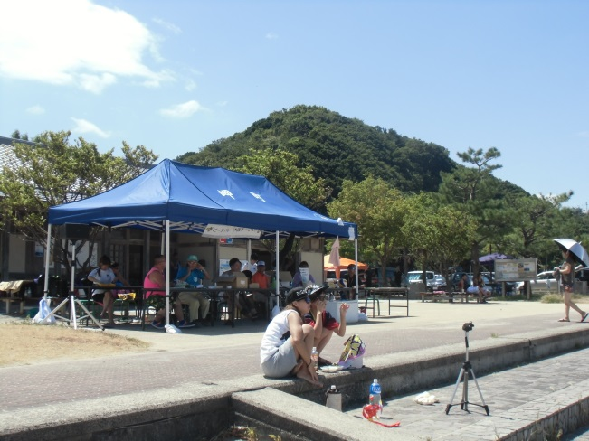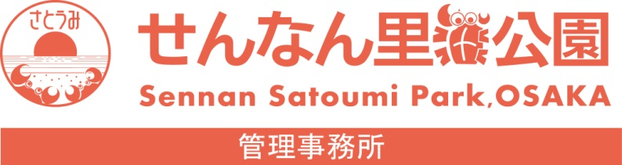

平成28年8月27～28日

夏休みを締めくくるビーチバレーの大会、大阪オープンＢＶ大会が今年も開催されました。今年はオリンピックイヤーでジャパンレディースが７月開催でしたので、潮騒ビバレーコートと浜コートで行われました。ジャパンレディースが潮騒ビバレーで開催される以前から行なわれていたこの大会は、２人制、３人制、４人制、ミックスとチーム編成のバリエーションも多く、初心者から選抜選手まで幅広く参加者が集まります。ビーチバレーを始めてみたい人、レベルアップしたい人にとってはうってつけの大会です。今年は６０カテゴリーに約３００組のエントリーがありました。試合の勝者はチームワルノリ、大阪体育大学、まめちゃんズ、ＯＧＡ等でした。来年もぜひ優勝を狙って参加して下さいね。

せんなん里海公園ページQRコードです。

**2016ビーチバレー大阪オープン大会**

**里海公園NEWS!**

**No.28-304**